Suunnitelman pohja
Tekijät: Juho Vähäkangas

Tietoja pelistä
- Pelin nimi: One Night at Gago's
- Pelialusta: Windows
- Pelaajien lukumäärä: 1-3

Pelin tarina
Ravintolaan tulee uusi yövartija, koska vanha vartija lopetti työssään.
Ravintolassa on maskotteja, jotka haluavat olla yöt yksin ravintolassa, joten he
Ne yrittävät säikyttää vartijan robottikehojensa avulla

Pelin idea ja tavoitteet
Mene vartijan luo ja säikäytä hänet. Vartija voi katsoa sinua kamerasta jolloin sinä pysähdyt.

Hahmotelma pelistä
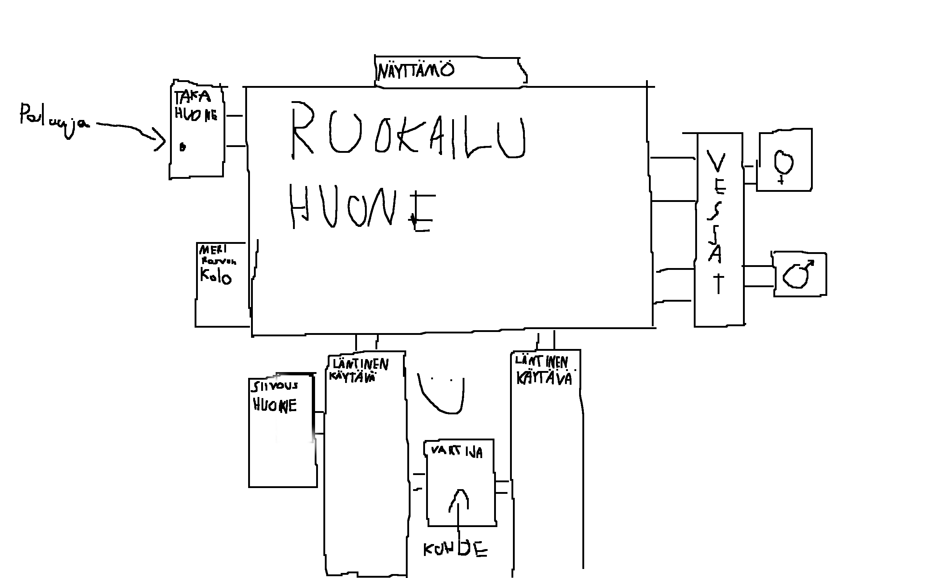

Toteutuksen suunnitelma
Toteutuksen suunnitelma, mitä tekisin ja missä järjestyksessä? Millä aikataululla?

